Nedlægning af serviceudbyders Webservice
10-03-2021
Serviceplatformen - Bestillingsformular
Sendes til | Serviceplatformens Helpdesk – www.serviceplatformen.dk  Kontaktinformation: Tlf.: +45 45 24 09 36; e-mail: helpdesk@serviceplatformen.dk
Sendes af | Forvaltningsansvarlig for det it-system, som er udbyder af webservicen
Formular* | Serviceplatformen – Nedlæggelse af serviceudbyders webservice
* Bestillingsformularen bliver løbende opdateret, den gældende version kan findes i Digitaliseringskataloget

Formularversion | 1.0
Dokumentversion | 1.1

Bestilling

Bestiller
Rolle (sæt et ’x’) | x | Forvaltningsansvarlig Serviceudbydersystem
Navn på organisationen (forvaltningsansvarlig)
CVR-nummer
EAN-nummer (krav hvis myndighed)
Kontaktoplysninger Navn
til support E-mail
Telefonnummer
KOMBIT BestillingsID
Tabel 1 – Bestiller
Udfyld identifikation og kontaktinformation på bestilleren i Tabel 1. E-mailadresse og tlf.nr. skal være til den forvaltningsansvarliges supportfunktion. Må ikke være personspecifik.
Angiv BestillingsID, som fås ved oprettelse af bestillingen via Digitaliseringskataloget. Bemærk at denne bestillingsformular skal sendes ind separat til helpdesk@serviceplatformen.dk og ikke som del af webformularen i Digitaliseringskataloget.
Bemærk! Anvendelse af samme BestillingsID på flere bestillingsblanketter må kun anvendes for én samlet bestilling af nedlægning af flere webservices. Ved yderligere nedlægninger på et senere tidspunkt, skal en ny ydelse bestilles.

Gældende fra
DatoTid | åååå-mm-dd eller ASAP
Tabel 2 - Tidspunkt for nedlægning af webservice

Stamdata For ServiceudbyderSystem

ServiceudbyderOrganisation – Myndighed / organisation med ansvar for serviceudstilling
Navn
CVR-nummer | nnnnnnnn
Tabel 3 – ServiceudbyderOrganisation

Serviceudbydersystem
Navn
Identifikation (UUID)
Driftsmiljø (sæt et ’x’) |  | Produktion |  | Exttest
Produktnavn og version
Tabel 4 – Serviceudbydersystem
Produktversionen i Tabel 4 udfyldes kun, hvis der er flere versioner af it-systemet og derfor behov for versionskontrol på servicen. Navn og Identifikation(UUID) er registeret i det Fælleskommunale Administrationsmodul (ADM).

Service - Teknisk Information på webservice, der skal nedlægges
EntityId
Endpoint (url)
Tabel 5 - Service
I Tabel 5 registreres samme navn og EntityId på servicen, som I har registreret i det Fælleskommunale Administrationsmodul (ADM). Til servicen er knyttet en datatype (InfRef). Den fremgår af KOMBITs integrationsbeskrivelser jf. Digitaliseringskataloget. I sjældne tilfælde kan der være flere datatyper.

Vejledning

Vejledning i brug og kontrol af bestillingsformularen.

Forvaltningsansvarlig for Serviceudbydersystem
- Udfylder bestillingsformularen
- Før afsendelse af bestilling verificerer den forvaltningansvarlige, at servicen eksisterer og er korrekt oprettet i det Fælleskommunale Administrationsmodul (ADM)
- Fremsender bestillingsformularen til Serviceplatformens Helpdesk

Oprydning

For at medvirke til at sikre at Den Fælleskommunale infrastruktur til stadighed er stabil, sikker og effektiv, skal man som Forvaltningsansvarlig huske at slette de konfigurationer, der ikke længere benyttes. Det kan f.eks. være serviceaftaler, jobfunktionsroller, it-systemer, webservices, webservice-ruter, SFTP-ruter og anden konfiguration. KOMBIT skal bede om, at alle anvendere prioriterer denne opgave.

I de tilfælde, hvor denne oprydning ikke sker, ser KOMBIT sig nødsaget til at foretage sletningen. I sådanne tilfælde vil omkostningen for dette arbejde blive pålagt den Forvaltningsansvarlige, som er den, der har oprettet konfigurationen. KOMBIT vil derfor eftersende regningen for oprydningen til den Forvaltningsansvarlige.

Udgangspunktet er derfor, at disse konfigurationer skal slettes. Der kan dog i exceptionelle tilfælde tales for det modsatte. Hvis dette er tilfældet, skal der foreligge en aftale med KOMBIT om, at der ikke slettes.

Serviceplatformens Helpdesk
Kontrollerne tager udgangspunkt i Serviceudbydersystemet, dvs det it-system i det Fælleskommunale Administrationsmodul (ADM), der udstiller servicen.
- Kontroller, at afsender af bestillingsformularen har tilladelse til at nedlægge webservicen. Det gøres ved hjælp af afsenders e-mail-adresse. Denne e-mail-adresse skal enten være registreret som ”e-mail-adresse” eller under ”Beskrivelse” på it-systemets Stamdata i ADM eller alternativt være angivet i feltet ”Servicespecifikke vilkår” under Stamdata for servicen. Den vil her være angivet med en note om, at denne adresse benyttes ifm. webservice-oprettelse eller ajourføring (fx support@contoso.com eller *@contoso.com)
- Kontroller at der findes en forekomst af webservicen i Serviceplatformen’s ”External Interface tabel” jf. information i Tabel 5.
- Kontroller, at serviceaftaler og ruter, der vedrører den pågældende webservice, er opsagt. Informer bestiller herom, så dette kommer på plads.
- Fjern og arkiver forekomsten af webservicen i Serviceplatformen’s ”External Interface tabel”.
- Fjern og arkiver certifikatreferencen i sslclient. Der skal tjekkes om der er mulighed for at fjerne certifikatet fra truststore, hvis certifikatet ikke anvendes af andre services.
- Når servicen er nedlagt, oplyser SP’s Helpdesk dette til den forvaltningsansvarlige for serviceudbydersystemet.

Begrebsoversigt
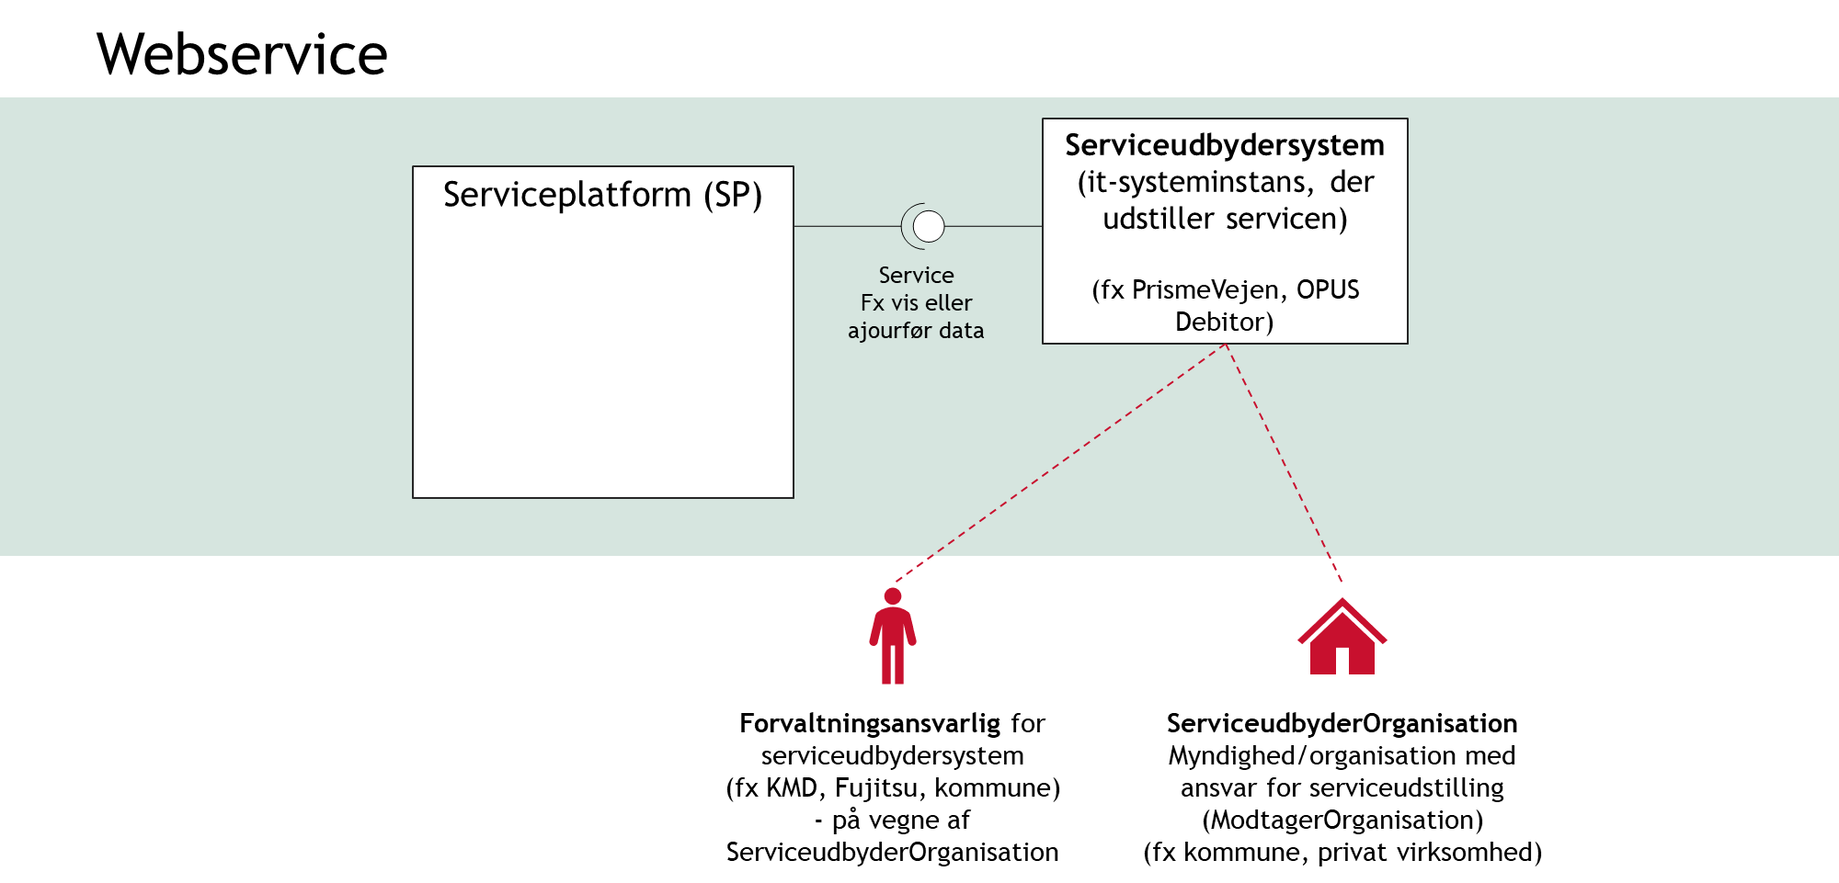
Figur 1 – Kontekst
Mapning af begreber mellem procesbeskrivelser/bestillingsformularer, ADM og de tekniske definitioner i KOMBIT’s kontrakter:

Procesbeskrivelser og bestillingsformularer  (KOMBIT begrebsoverblik) | Fælleskommunale Administrationsmodul (ADM) | Teknisk definitioner i Bilag 0 (KOMBIT)
ServiceudbyderOrganisation  Myndighed/organisation med ansvar for serviceudstilling | Vil typisk have brugerrollen Aftaleadministrator | ModtagerOrganisation
Serviceudbydersystem  Det it-system, der udstiller en service | Serviceudbyder: Et it-system der tilbyder service. En service tilbudt af en serviceudbyder tilgås ofte af et Anvendersystem via en tilkoblet service på Serviceplatformen. | Modtagersystem betyder et it-system, der kan modtage og behandle data og anvende udstillet funktionalitet fra Systemet.
Forvaltningsansvarlig  Den myndighed/organisation, der har driftsansvaret for et it-system.  Dvs. sikrer, at it-systemet afvikles korrekt på driftskapaciteten, monitorerer jobafvikling og andre tekniske forhold mv. Forestår installation af patches etc.  Den forvaltningsansvarlige indgår i kædesansvaret som part for løsningen.  Det kan være kommunen selv, en leverandør eller anden tredjepart. | Vil typisk have brugerrollen Leverandøradministrator

